Отчет по лабораторной работе №5.

*Дисциплина: Архитектура компьютера.*

Лобанова Полина Иннокентьевна

# 1 Цель работы

Освоение процедуры компиляции и сборки программ, написанных на ассемблере NASM.

# 2 Выполнение лабораторной работы

1. Создадим каталог для работы с программами на языке ассемблера NASM и перейдем в него.

Рис. 1: Создание каталога.

Рис. 1: *Создание каталога.*

1. Создадим текстовый файл hello.asm.

Рис. 2: Создание текстового файла.

Рис. 2: *Создание текстового файла.*

1. Откроем этот файл с помощью текстового редактора gedit и заполним его.

Рис. 3: Открытие файла.

Рис. 3: *Открытие файла.*

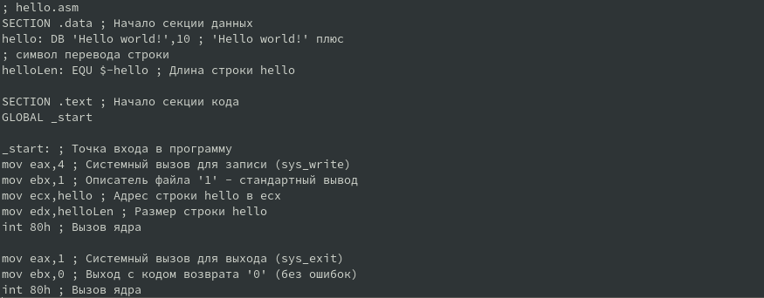

Рис. 4: *Заполнение файла.*

1. Скомпилируем исходный файл в объектный файл.

Рис. 5: Компиляция исходного файла.

Рис. 5: *Компиляция исходного файла.*

1. Скомпилируем исходный файл в obj.o.

Рис. 6: Компиляция исходного файла.

Рис. 6: *Компиляция исходного файла.*

1. Выполним компоновку исходного файла.

Рис. 7: Компоновка исходного файла.

Рис. 7: *Компоновка исходного файла.*

Рис. 8: Компоновка исходного файла.

Рис. 8: *Компоновка исходного файла.*

1. Запустим исполняемый файл.

Рис. 9: Запущенная программа.

Рис. 9: *Запущенная программа.*

# 3 Выполнение самостоятельной работы

1. Скопируем файл hello.asm в файл lab5.asm в каталоге ~/work/study/2022-2023/Архитектура компьютера/arch-pc/lab05.

Рис. 10: Копирование файлов.

Рис. 10: *Копирование файлов.*

1. Откроем файл с помощью текстового редактора gedit и заполним его.

Рис. 11: Открытие файла.

Рис. 11: *Открытие файла.*

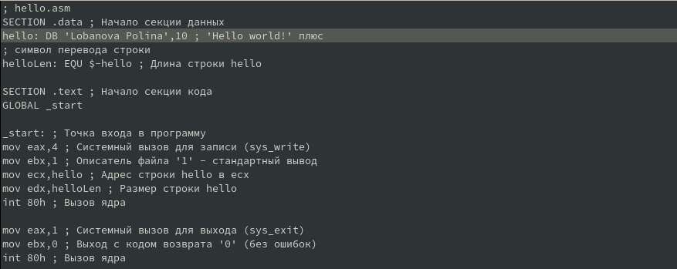

Рис. 12: *Заполнение файла.*

1. Оттранслируем полученный текст программы в объектный файл. Выполним компоновку объектного файла. Запустим получившийся исполняемый файл.

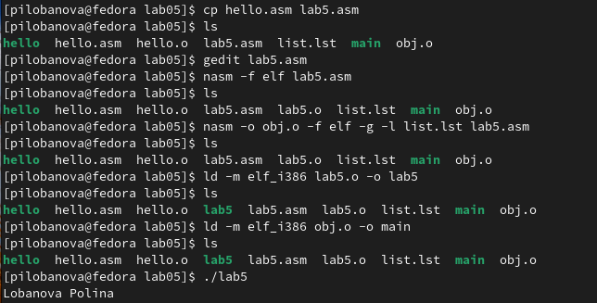

Рис. 13: *Выполнение всех необходимых действий и запуск программы.*

1. Скопируем файлы в локальный репозиторий и загрузим файлы на github.

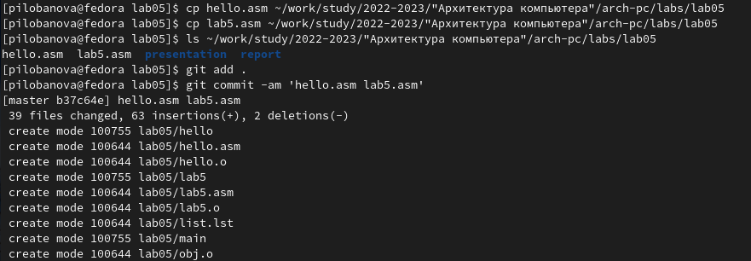

Рис. 14: *Перенос файлов в локальный репозиторий и загрузка на github.*

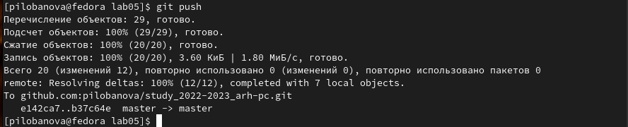

Рис. 15: *Загрузка файлов на github.*

# 4 Выводы

Я освоила процедуру компиляции и сборки программ, написанных на ассемблере NASM.